論文名稱(產業技術型文章格式)
Paper Title (Format for a Case Study Paper)

作者姓名¹*、作者姓名²
¹作者1之服務單位
²作者2之服務單位
＊E-mail: 通訊作者聯絡信箱

摘要
2024年模具暨應用產業技術論文發表會將由台灣區模具工業同業公會主辦，於2024年08月22日(四)在南港展覽館二館四樓401會議室舉行，非常歡迎業界先進以「案例分享」方式撰寫模具產業相關的產業技術型文章並投稿，產學合作共同解決之案例，亦非常歡迎投稿與業界分享。所有刊登於本會論文集之產業技術型文章皆請符合本文所規範之格式。摘要字數約400~500字為原則，文稿內容建議具備下列四項：(1)問題描述，(2)方法對策，(3)問題解決，與(4)產業應用等。為方便業界先進準備符合本會產業技術型文章格式之文稿，本會特備此WORD格式樣板供作者下載使用，請作者直接套用本格式撰寫「產業技術型文章」稿件。
關鍵詞：產業技術型文章、格式、模具暨應用產業技術 (關鍵詞以不超過5個為原則)

- 問題描述
請作者針對模具產業所遇到的相關技術問題或潛在問題，以文字方式及圖示輔助，清晰地描述於本段內。內文全文字型皆為中文標楷體12pt；英文Times New Roman 12pt。文章篇幅以6-10頁為原則，至多10頁，並採「單欄」及「左右對齊」格式編排，每段內文開頭請內縮兩個中文字大小。投稿時，作者請遵守本樣板所規範之格式，並以WORD檔格式上傳至本會官方網站如下，https://www.tmdia.org.tw/conference/，投稿檔案請控制在10MB以內。

- 方法對策
依上述問題描述，作者於本段內提出可行的方法對策、相關專利或解決方案。文章主題及第一層標題，字型都請使用中文粗黑標楷體14pt及英文粗黑Times New Roman 14pt，置中格式編排；作者及其服務機關為中文一般標楷體12pt及英文一般Times New Roman 12pt，置中格式。

2.1 第二層標題
每段大標題下，皆可再分第二層標題描述，字型為一般標楷體12點及英文一般Times New Roman 12pt。關鍵詞請列舉2~4個以內與此案例最具關連性的字詞於摘要之後，關鍵詞不超過5個。

2.2 全文稿件頁面尺寸
產業技術型文章全文稿件頁面尺寸為A4 (21 cm寬、29.7 cm高)，邊界設定如下：上3 cm，下3 cm，左2 cm，右2 cm。此邊界設定不論在任何情況，都不可以更改。

3. 問題解決
依上述所提方法對策，描述本案例獲得解決的問題與相關結果於本段，可用圖、表、化學式或數學式等佐證資料進行描述。圖、表、化學式或數學式等建議以表格方式處理，如下範例參考。圖、表、化學式或數學式等請依編號插入於各段內文中，字型均為中文一般標楷體12pt及英文一般Times New Roman 12pt。式(1)為數學式範例，於表格內靠左編排；圖1及表1所示置中編排，圖示解析度至少300 dpi(*.tif格式)，大小為4in寬×3in高(建議)。

(1)

表1 電磁鐵設計參數
參數 | 條件
漆包線線徑 | ψ0.25 mm
匝數(N) | 600圈
作用距離(x) | 20 mm
轉盤導磁率(µ_{m}) | 900×10⁻⁶ H/mm
空氣導磁率(µ_{m}) | 4π×10⁻⁷ H/mm
轉盤厚度(m_{d}) | 1 mm
導磁間距(a_{d}) | 1 mm

 | 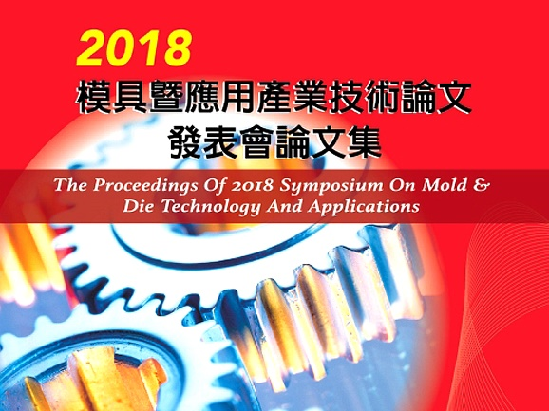
(a) 台灣模具公會標誌 | (b) 台灣模具公會論文集
圖1 論文圖示

4. 產業應用
本段描述本案例主要的成果貢獻及可能的產業應用。如有參考文獻，亦請標出序號於方括弧內，並依循其出現先後編號，如：期刊[1]、書籍[2]、研討會論文[3]、學位論文[4]、研究報告[5]及專利[6]等。希望這些說明能對您準備本次研討會文章有所幫助，並且期待您的投稿。如果有任何問題，請利用本次大會論文委員會之電子信箱聯絡(邵小姐): pearl@tmdia.org.tw

5. 誌謝
承蒙XX公司的支持，以及XX之協助使本案例得以順利解決，特此致上感謝之意。

6. 參考文獻(非必要，但如有引用其他資料請註明出處)
- C.C. Weng, M.C. Lin, and M.J. Huang, 2016. A waste cold recovery from the exhausted cryogenic nitrogen by using thermoelectric power generator, Energy, vol.103, pp.385-396.
- 許源泉，1997. 鍛造學─理論與實習，三民書局，台北，台灣，pp.20-30。
- 陳正文，邱聖麟，陳榮洪，蒲仁勇，林大惠，2005. 十六烷-水複合液滴的受熱行為與微爆現象，中國機械工程學會第二十二屆全國學術研討會論文集，燃燒學類，中壢，台灣，A7-001.
- 翁健洲，2015. 以熱電發電器進行廢熱(冷)回收之分析研究，國立臺灣大學機械工程學系博士論文，台北，台灣。
- 黃美嬌，2014. 多晶及複合材料熱傳導特性非結構性網格蒙地卡羅模擬研究，NSC 100-2221-E-002-143-MY3，國科會結案報告。
- M.C. Smith, A. Ritchie, V. Caron, and D.A. Kramer, 2012. Method for forming a cooling jacket for an electric motor, US patent 8,161,643 B2.
- https://www.tmdia.org.tw/,2024.

